**坚守初心砥砺奋进，在迈向建校百年征程中书写优异答卷**

**——江苏省口岸中学2023年秋学期开学工作会议**

8月26日上午，江苏省口岸中学召开了2023年秋学期开学工作会议，国歌声响起，开学工作会议拉开了序幕。会议由副校长秦建国主持，会议共分两大议程：第一项议程是各分管校长就分管工作中的重点工作进行工作思路、工作目标、工作举措的汇报。第二项议程是学校党委书记、校长朱尧作开学工作报告。

首先是副校长史海燕对其分管的工作进行了汇报。她汇报的主题是学生工作处牵头的江苏省品格提升工程《清源自觉者的志业体悟行动》的建设。具体从四方面进行了阐述：第一方面介绍了清源品格的内涵；第二方面清源品格培养的路径。学校为推进这一工程，打算设置清源志业课程、生命课程、体悟课程，引导教师积极参与志业校本课程的开发，大力推进职业学生职业生涯规划建设，开设生涯讲堂，建构新的评价体系，开展系列化的实践展示活动，进行清源品格之星的评比，评出十大品格青年。第三方面她总结了品格教育的十大体悟：做比说重要；从小事做起从细微处做起；把小事做到极致；过程比结果更重要；品格教育等不得；品格是从集体中劳动中习得的；品格教育人人可做，到处都是品格教育的素材；品格教育做是前提，用心做是关键；品格提升工程让我们多了一个衡量学生的尺子；品格提升重在熏陶，能触及学生心灵深处。第四方面，她对这一工程进行了展望：希望我们的老师能成为学生的引路人，也希望利用这一项目为学生成长奠基。

接着是副校长秦建国对其分管的工作进行了汇报。他汇报的主题是《打造以学习为中心的课堂教学新生态》，他先是梳理了我校课堂改革的发展历程：  
自主课堂—责任课堂—主体参与责任课堂—责任课堂关照下的大单元教学。接着从四个方面展开说明。一是教学模式的解读；二是课堂教学评价的设置，包括教师评价和学生评价；三是实现当前模式的建议：从优秀课堂案例分析学习；规划课堂教学流程图；做到三个“抛弃”：抛弃满堂灌、满堂问、满堂设；处理好四个关系：内容和环节、模式和技术、活动和思维、形式和效果；用好十个教后反思等。四是对未来课堂改革进行展望。对大单元教学他提出了自己的见解：对为什么提出大单元教学这个问题，他认为大单元中的内容单元就像建筑的钢筋混凝土，而大单元中的学习单元应该是人和事，即课堂内容和学生活动的关系。对怎样实现大单元教学，他提出：课标理念是前提，学案编制是关键，主体参与责任课堂是载体。  
 接下来是副校长周文建对其分管的工作进行了汇报。他汇报的主题是《教育有本心，不为繁华扰》他引用张九龄《感遇》作为汇报的序言，一针见血地指出了教育的本质是育人，而育人取决于我们是什么样的人。他从四个方面对全体教师进行了师德师风和教育情怀的熏陶。第一：坚守初心，牢记使命。他要求全体教师不忘初心，牢记立德树人的使命。第二：心存善良，胸怀大爱。他引用杭州退休教师韦思浩的例子，道出了善良和大爱是教师的必备品格，但他同时也指出善良要有底线，大爱也要讲原则。第三：甘愿清贫，保持尊严。他呼吁大家坚守职业的操守，恪守公序良俗。第四：严守规矩，坚持公正。没有规矩不成方圆，他指出只有依法依规办事，学校才能真正可持续发展。希望全体教师留下文人风骨，不做精致的利己主义者，永远不要熄灭灵魂深处真善美的光。  
 接下来是副校长高国圣对其分管的工作进行了汇报。他汇报的主题是《立足课堂教学，提升教研实效》，他引用《中国教育报》头版文章《江苏南通探寻好高中背后的密码》一文，提出以下三点内容：一是立足课堂教学，重视公开课教学研讨活动，力争人人有一节精品课。他要求每人要精心准备自己的公开课、诚心参与各类评课、用心打磨一节属于自己的精品课。二是明确教研任务，解决课堂教学的真问题，力争人人有课题。他指出教研课题主要来源于课堂教学，比如高三二轮复习课堂笔记如何记、理科作业如何校本化等。学校自2023年推广的教研所主题研讨活动，希望大家继续积极参与，在共研、共享中共进。三是指导学生学习方式的转变，推进课堂教学改革，促进学生的学业进步。他提出如下要求：推进课堂教学改革，践行主体参与责任课堂教学模式；引导学生进行学习方式的转变，让学生成为课堂的主角；研究有效教学策略，切实减轻学生课业负担。

最后，朱尧校长总结了各位分管校长聚焦的重点问题，给予了充分的肯定。在百年校庆倒计时的今天，她作了题为《坚守初心砥砺奋进在迈向建校百年征程中书写优异答卷》的开学工作汇报。

她在开篇对2023年春学期的工作进行了总结与反思。梳理了2022—2023年度工作的各项成果：学校获得的集体荣誉、教师个人获得的各类荣誉等。同时，她指出了我们需要反思的三个问题：四星复评给我们的意见反馈、二轮巡察反馈报告、教育教学专项视导反馈的意见。

接下来她指出了我校的目标与挑战。当下的四个目标分别是：奋进三年，推进新疆班3.0升级（从生存型向发展型转变）；奋进三年，喜迎百年校庆；奋斗五年，建设高品质特色高中；奋斗七年，跻身新六所“县中”。

最后是对学校接下来的提升与发展进行了部署。她提出了如下的工作思路与举措。

一是全面加强党的建设，打造“石榴籽家园”。

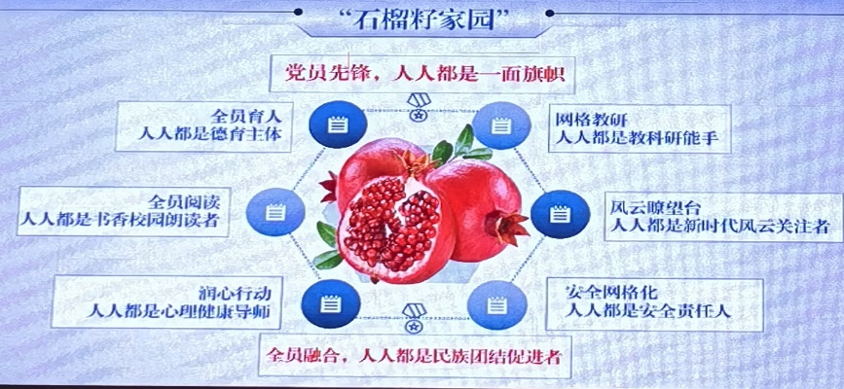

二是全面助力教师发展，打造“四有好教师”团队。教师是学校的第一生产力，教师发展是推动学校发展的核心动力，是学校赢得比较优势，凸显发展特色，累积综合实力的关键。学校助力培养的好老师是：对教育有情怀，对学校有感情的老师；对自己有要求，对职业发展有追求的老师；对学生有责任心，对学校发展有担当的老师。她对学校上半年通过的教师发展369升格工程进行解读：教师专业发展——制定目标：让专业成长有方向；潜心阅读：让专业成长有底气；用心写作：让专业成长接地气；加强研究：让专业成长更硬气；立足课堂：让专业成长有生机。

三是全员推进课堂改革，促进教育教学质量提升。需要在以下几个方面努力：积极改变课堂在教研中优化课堂、建构课型、修订校本资料、自我评价优化课堂。

四是全方位促进学生发展，培养新时代优秀青年。朱校长结合学校的校训，进行了符合新时代的解读，突出了培养新时代青年的目标：多培养“自燃人”：自带光芒，不用扬鞭自奋蹄。多发现“待燃人”：心有火种，需要点燃唤醒的人。杜绝做“绝燃人”：与世隔绝，佛系、躺平的人。

在报告的最后，朱校长用四个词：热爱、格局、情怀、活力四个词与全体教师共勉，让口中的老师们做有情怀有德行有大爱的执炬者，开启属于自己的波澜壮阔的教育生活。